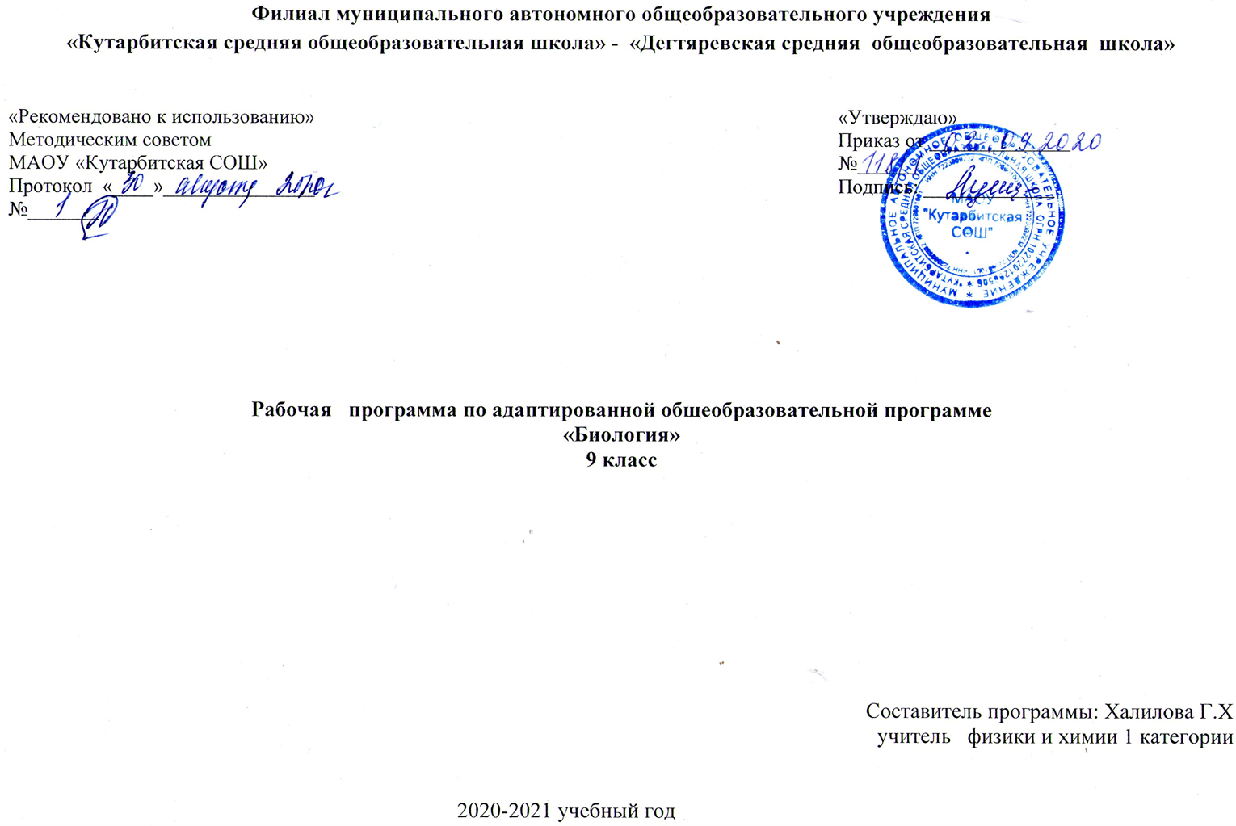

**1. Пояснительная записка**

Рабочая программа по биологии 9 класс составлена на основе следующих нормативно-правовых документов:

-Федерального закона «Об образовании в Российской Федерации» от 29.12.2012 № 273–ФЗ,

- Приказа Министерства образования Российской Федерации от 10.04.2002 № 29/2065-п «Об утверждении учебных планов специальных (коррекционных) образовательных учреждений для обучающихся, воспитанников с отклонениями в развитии»;

Рабочая программа на основе учебной программы специальных(коррекционных) образовательных учреждений 8 вида 5-9 классы, сборник 1», ГИЗ «Владос», Москва, 2000 г., допущена Министерством образования Российской Федерации.

**Общие цели образования по предмету**

**Основными целями** изучения биологии в коррекционной школе являются:   
•**освоение знаний**о живой природе и присущих ей закономерностях; строении, жизнедеятельности и средообразующей роли живых организмов; человеке как биосоциальном существе; роли биологической науки в практической деятельности людей; методах познания живой природы;   
•**овладение умениями**применять биологические знания для объяснения процессов и явлений живой природы, жизнедеятельности собственного организма; использовать информацию о современных достижениях в области биологии и экологии, о факторах здоровья и риска; работать с биологическими приборами, справочниками; проводить наблюдения за биологическими объектами и состоянием собственного организма;   
•**воспитание**позитивного ценностного отношения к живой природе, собственному здоровью и здоровью других людей; культуры поведения в природе;   
•**применение знаний и умений в повседневной жизни**для решения практических задач и обеспечения безопасности своей жизни; выращивания растений и животных; заботы о своем здоровье; оказания первой доврачебной помощи себе и окружающим; оценки последствий своей деятельности по отношению к живой природе, собственному организму, здоровью других людей; соблюдения правил поведения в окружающей среде, норм здорового образа жизни; профилактики заболеваний, травматизма и стрессов, вредных привычек, ВИЧ-инфекции

**Общая характеристика учебного предмета**

В программе 9 класса предусматривается сообщение элементар­ных сведений о строении и жизнедеятельности основных органов и в целом всего организма человека. Учащиеся знакомятся с ним и с теми условиями, которые благоприятствуют или вредят нормаль­ной его жизнедеятельности. В связи с изучением организма челове­ка учащимся сообщаются сведения о том, как важно правильно питаться, соблюдать требования гигиены, как уберечь себя от зараз­ных болезней; какой вред здоровью наносят курение, употребление спиртных напитков и наркотиков, а также токсикомания.

При изучении программного материала обращается внимание учащихся на значение физической культуры и спорта для здоровья и закаливания организма, а также для нормальной его жизнедеятель­ности.

Место учебного предмета в учебном плане

В учебном плане предусмотрено 1 час в неделю, 34 часа в год.

**2.Основное содержание обучения**

**Введение - 1 час**

Место человека среди млекопитающих в живой природе. Значение знаний о своем организме и укреплении здоровья. Заметные черты сходства и различия в строении тела человека и животных.

**Тема 1. Общий обзор организма человека - 2 часа**

Общее знакомство с организмом человека. Краткие сведения о клетке и тканях человека. Основные системы органов человека. Органы опоры и движения, дыхания, кровообращения, пищеварения, выделения, размножения, нервная система, органы чувств. Расположение внутренних органов в теле человека.

**Тема 2. Опора тела и движение - 5 часов**

Скелет. Значение опорно-двигательной системы. Состав и строение костей. Скелет человека. Соединения костей. Основные части скелета: череп, скелет туловища (позвоночник, грудная клетка), кости верхних и нижних конечностей. Первая помощь при ушибах, растяжении связок, вывихах суставов и переломах костей.

Лабораторная работа №1 Состав костей.

Мышцы.  Основные группы мышц в теле человека: мышцы конечностей, мышцы шеи и спины, мышцы груди и живота, мышцы головы и лица. Работа мышц: сгибание, разгибание, удерживание. Утомление мышц. Влияние физкультуры и спорта на формирование и развитие мышц. Значение физического труда в правильном формировании опорно-двигательной системы.

**Тема 3. Кровь и кровообращение - 5 часов**

Кровь, ее состав и значение, плазма крови. Органы кровообращения: кровеносные сосуды и сердце. Большой и малый круги кровообращения. Внешний вид, величина, положение сердца в грудной клетке. Работа сердца. Пульс. Кровяное давление. Движение крови по сосудам.      Заболевания сердца (инфаркт, ишемическая болезнь, сердечная недостаточность). Профилактика сердечно-сосудистых заболеваний. Первая помощь при кровотечениях. Вредное влияние никотина, спиртных напитков, наркотических средств на сердечно-сосудистую систему.

Лабораторная работа №2 Подсчет частоты пульса.

**Тема 4. Дыхание - 4 часа**

Значение дыхания. Органы дыхания человека: носовая и ротовая полости, гортань, трахея, бронхи, легкие. Голосовой аппарат. Газообмен в легких и тканях. Гигиена органов дыхания. Передача болезней через воздух (пыль, кашель, чихание). Болезни органов дыхания и их предупреждение (ОРЗ, гайморит, тонзиллит, бронхит, туберкулез и др.)  Влияние никотина на органы дыхания. Гигиенические требования к составу воздуха в жилых помещениях.

**Тема 5. Пищеварение - 5 часов**

Значение пищеварения для человека. Питательные вещества и витамины. Органы пищеварения: ротовая полость, пищевод, желудок, поджелудочная железа, печень, кишечник.      Здоровые зубы — здоровое тело (строение и значение зубов, уход, лечение). Значение пережевывания пищи. Отделение слюны. Изменение пищи во рту под действием слюны. Глотание. Изменение пищи в желудке. Пищеварение в кишечнике.      Гигиена питания и предупреждение желудочно-кишечных заболеваний. Значение приготовления пищи. Заболевания пищеварительной системы и их профилактика (аппендицит, дизентерия, холера, гастрит). Причины и признаки пищевых отравлений. Влияние вредных привычек на пищеварительную систему. Доврачебная помощь при нарушениях пищеварения.

Лабораторная работа №3 Обнаружение крахмала в хлебе, картофеле. Действие слюны на крахмал.

**Тема 6. Почки -2 часа**

Органы образования и выделения мочи (почки, мочеточник, мочевой пузырь, мочеиспускательный канал).Внешний вид почек, их расположение в организме человека. Значение выделения мочи. Предупреждение почечных заболеваний.

**Тема 7. Кожа - 3 часа**

Кожа и ее роль в жизни человека. Значение кожи для защиты, осязания, выделения пота и жира, терморегуляции.  Закаливание организма (солнечные и воздушные ванны, водные процедуры, влажные обтирания). Кожные заболевания и их профилактика (педикулез, чесотка, лишай, экзема и др.). Гигиена кожи и гигиенические требования к одежде. Оказание первой помощи при тепловом и солнечном ударах, термических и химических ожогах, обморожении, поражении электрическим током.

Практическая работа №1. Выполнение различных приемов наложения повязок на условно пораженный участок кожи.

**Тема 8. Нервная система - 3 часа**

Строение и значение нервной системы (спинной и головной мозг, нервы). Высшая нервная деятельность человека. Гигиена умственного и физического труда. Отрицательное влияние алкоголя, никотина, наркотических веществ на нервную систему. Сон и его значение.

**Тема 9. Органы чувств - 3 часа**

Значение органов чувств. Строение, функции и значение органов зрения человека. Болезни органов зрения, их профилактика. Гигиена зрения.  Строение и значение органа слуха. Заболевания органа слуха, предупреждение нарушений слуха. Органы осязания, обоняния, вкуса (слизистая оболочка языка и полости носа, кожная чувствительность: болевая, температурная и тактильная). Расположение и значение этих органов.

**Тема 10.Охрана здоровья человека в Российской Федерации - 1 час**

Система здравоохранения в РФ. Мероприятия, осуществляемые в нашей стране по охране труда. Организация отдыха. Медицинская помощь. Социальное обеспечение по старости, болезни и потере трудоспособности.

**3.Требования к уровню подготовки по предмету**

В результате изучения курса биологии в **9** классе обучающиеся

*Учащиеся должны знать:*

* названия, строение и расположение основных органов организма человека
* элементарное представление о функциях основных органов и их систем
* влияние физических нагрузок на организм
* вредное влияние курения и алкогольных напитков на организм
* основные санитарно-гигиенические правила

*Учащиеся должны уметь:*

* применять приобретенные знания о строении и функциях человеческого организма в повседневной жизни с целью сохранения и укрепления своего здоровья
* соблюдать санитарно-гигиенические правила
* оказывать доврачебную помощь при вывихах, порезах, кровотечении, ожогах.

**4.Тематическое распределение количество часов**

|  |  |  |  |
| --- | --- | --- | --- |
| №  п/п | Наименование разделов и тем | Количество часов на раздел | Лабораторные работы |
| 1. | Введение . | 1 |  |
| 2. | Тема 1. Общий обзор организма человека. | 2 |  |
| 3. | Тема 2. Опора и движение | 5 | Л.р. № 1 |
| 4. | Тема 3. Кровь и кровообращение. | 5 | Л.р. № 2 |
| 5. | Тема 4. Дыхание. | 4 |  |
| 6. | Тема 5. Пищеварение. | 5 | Л.р. № 3 |
| 7. | Тема 6. Почки. | 2 |  |
| 8. | Тема 7. Кожа. | 3 | Пр.р. № 1 |
| 9. | Тема 8. Нервная система. | 3 |  |
| 10. | Тема 9. Органы чувств. | 3 |  |
| 11. | Тема 10. Охрана здоровья человека в Российской Федерации. | 1 |  |
|  | Всего: | 34 | Л.р.-3, пр.р. -1 |

**5.Список рекомендуемой учебно-методической литературы**

1.Программа для 5-9 классов специальных (коррекционных) образовательных учреждений 8 вида Биология. Животные.

Автор В.В. Воронкова, Л.В. Кмытюк, Т.В. Шевырева. Владос, 2012г.

2. Биология. 9 класс Е.Н. Соломина, Т.В. Шевырев Издательство «Просвещение» 2014 год.

**КАЛЕНДАРНО-ТЕМАТИЧЕСКОЕ ПЛАНИРОВАНИЕ**

**9 класс**

|  |  |  |  |  |  |  |
| --- | --- | --- | --- | --- | --- | --- |
| **№**  **п/п** | **Название раздела,**  **тема урока** | **Кол-во часов** | **Дата** | | **Планируемые результаты** | **Коррекция** |
| **план** | **факт** |
|  | **Введение.** | 1 ч. |  |  |  |  |
| 1. | Место человека среди млекопитающих. |  |  |  | ***знать:***  **-** названия, строение и расположение основных органов организма человека;  - элементарное представление о функциях основных органов и их систем;  - влияние физических нагрузок на организм;  -вредное влияние курения и алкогольных напитков на организм;  - основные санитарно-гигиенические правила.  ***уметь:***  - применять приобретенные знания о строении и функциях человеческого организма в повседневной жизни с целью сохранения и укрепления своего здоровья;  - соблюдать санитарно-гигиенические правила;  - оказывать доврачебную помощь при вывихах, порезах, кровотечении, ожогах. |  |
|  | Тема 1. Общий обзор организма человека. | 2 ч. |  |  |  |
| 2. | Организм человека. Строение клеток и тканей организма |  |  |  |  |
| 3. | Органы и системы органов человека. |  |  |  |  |
|  | **Тема 2. Опора и движение.** | 5 ч. |  |  |  |
| 4. | Опорно - двигательная система. Скелет человека. Его значение. Основные части скелета |  |  |  |  |
| 5. | Состав и строение костей.  *Лаб. работа №1* «Состав костей» |  |  |  |  |
| 6. | Первая помощь при растяжении связок, переломах костей, вывихах суставов. |  |  |  |  |
| 7. | Значение и строение мышц . Основные группы мышц. человека |  |  |  |  |
| 8. | Роль физических упражнений для правильного формирования скелета и мышц. |  |  |  |  |
|  | **Тема 3. Кровь и кровообращение**. | 5 ч. |  |  |  |  |
| 9. | Значение крови и кровообращения. Состав крови. |  |  |  | ***знать:***  - названия, строение и расположение основных органов организма человека;  - элементарное представление о функциях основных органов и их систем;  - влияние физических нагрузок на организм;  - вредное влияние курения и алкогольных напитков на организм;  - основные санитарно-гигиенические правила. |  |
| 10. | Органы кровообращения . Сосуды. |  |  |  |  |
| 11. | Большой и малый круги кровообращения. |  |  |  |  |
| 12. | Сердце и его работа.  *Лаб работа №2* Подсчет частоты пульса. |  |  |  |  |
|  |
| 13. | Предупреждение сердечно- сосудистых заболевании. Первая помощь при кровотечениях |  |  |  | ***уметь:***  - применять приобретенные знания о строении и функциях человеческого организма в повседневной жизни с целью сохранения и укрепления своего здоровья;  - соблюдать санитарно-гигиенические правила;  - оказывать доврачебную помощь при вывихах, порезах, кровотечении, ожогах. |  |
|  | **Тема 4. Дыхание.** | 4 ч. |  |  |  |
| 14. | Органы дыхания. |  |  |  |  |
| 15. | Строение лёгких. Газообмен в лёгких и тканях. |  |  |  |  |
| 16. | Болезни органов дыхания и их предупреждение. |  |  |  |  |
| 17. | Гигиена органов дыхания. Необходимость чистого воздуха для дыхания. |  |  |  |  |
|  | **Тема 5. Пищеварение.** | 5 ч. |  |  |  |  |
| 18. | Пищеварительная система. Значение питания. Пищевые продукты |  |  |  | ***знать:***  **-** названия, строение и расположение основных органов организма человека;  - элементарное представление о функциях основных органов и их систем;  - влияние физических нагрузок на организм;  - вредное влияние курения и алкогольных напитков на организм;  - основные санитарно-гигиенические правила.  ***уметь:***  **-** применять приобретенные знания о строении и функциях человеческого организма в повседневной жизни с целью сохранения и укрепления своего здоровья;  - соблюдать санитарно-гигиенические правила;  - оказывать доврачебную помощь при вывихах, порезах, кровотечении, ожогах.  ***знать:***  - названия, строение и расположение основных органов организма человека;  - элементарное представление о функциях основных органов и их систем;  - влияние физических нагрузок на организм;  - вредное влияние курения и алкогольных напитков на организм;  - основные санитарно-гигиенические правила.  ***уметь:***  - применять приобретенные знания о строении и функциях человеческого организма в повседневной жизни с целью сохранения и укрепления своего здоровья;  - соблюдать санитарно-гигиенические правила;  - оказывать доврачебную помощь при вывихах, порезах, кровотечении, ожогах. |  |
| 19. | Питательные вещества и витамины. |  |  |  |  |
| 20. | Органы пищеварения. |  |  |  |  |
| 21. | Пищеварение в ротовой полости, желудке, кишечнике.  *Лаб. р.* №3 Обнаружение крахмала в хлебе, картофеле. Действие слюны на крахмал. |  |  |  |  |
| 22. | Гигиена питания и предупреждение желудочно- кишечных заболеваний. |  |  |  |  |
|  | Тема 6. Почки. | 2 ч. |  |  |  |
| 23. | Почки – органы выделения. |  |  |  |  |
| 24. | Предупреждение почечных заболеваний. |  |  |  |  |
|  | **Тема 7. Кожа.** | 3 ч. |  |  |  |  |
| 25. | Значение и строение кожи. |  |  |  | ***знать:***  **-** названия, строение и расположение основных органов организма человека;  - элементарное представление о функциях основных органов и их систем;  - влияние физических нагрузок на организм;  - вредное влияние курения и алкогольных напитков на организм;  - основные санитарно-гигиенические правила.  ***уметь:***  **-** применять приобретенные знания о строении и функциях человеческого организма в повседневной жизни с целью сохранения и укрепления своего здоровья;  - соблюдать санитарно-гигиенические правила;  - оказывать доврачебную помощь при вывихах, порезах, кровотечении, ожогах. |  |
| 26. | Гигиена кожи и гигиенические требования к одежде. *Пр. р.* №1 Выполнение различных приемов наложения повязок на условно пораженный участок кожи. |  |  |  |  |
| 27. | Первая помощь при тепловых и солнечных ударах, ожогах и обморожении. |  |  |  |  |
|  | **Тема 8. Нервная система.** | 3 ч. |  |  |  |
| 28. | Строение и значение нервной системы. |  |  |  |  |
| 29. | Гигиена умственного труда. Режим дня. |  |  |  |  |
| 30. | Сон и его значение. |  |  |  |  |
|  | Тема 9. Органы чувств. | 3 ч. |  |  |  |
| 31. | Значение органов чувств. |  |  |  |  |
| 32. | Строение, функции, гигиена органа зрения. |  |  |  |  |
| 33. | Строение органа слуха. Гигиена слуха. |  |  |  |  |
|  | **Тема 10. Охрана здоровья человека в Российской Федерации.** | 1ч. |  |  |  |  |
| 34. | **Охрана здоровья человека.** |  |  |  |  |  |